Раздел 1. Теория статистики

Практикум 4. Выборочное наблюдение

Оглавление

Методические указания 1
Задания 4

Методические указания
При использовании метода выборочного наблюдения необходима оценка репрезентативности (представительности) собранных выборочных данных относительно всей генеральной совокупности.
Расхождение между значениями показателей, полученных по выборке, и соответствующими параметрами генеральной совокупности называется ошибкой репрезентативности.
Таблица 1
Основные характеристики параметров генеральной совокупности и символы оценок выборочной совокупности

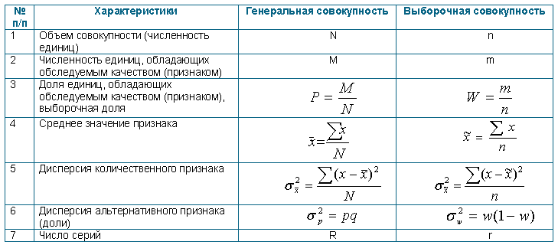
Соотношение между пределом ошибки выборки (), гарантируемым с некоторой вероятностью Ф (t), и средней ошибкой выборки имеет вид: 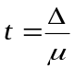 или 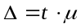, где t – коэффициент доверия, определяемый в зависимости от уровня вероятности Р(t).
Значение функции Ф (t) и t определяется на основе специально составленных математических таблиц. Приведем некоторые из этих значений, применяемые наиболее часто:

t | 1,0 | 1,96 | 2,0 | 2,58 |  | 3,0
Ф(t) | 0,683 | 0,950 | 0,954 |  | 0,990 |  | 0,997
Расчет средней и предельной ошибок выборки позволяет определить пределы, в которых будут находиться характеристики генеральной совокупности:
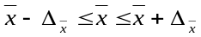,
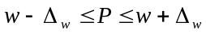.
Пределы, в которых с данной степенью вероятности будет заключена неизвестная величина изучаемого показателя в генеральной совокупности, называются доверительным интервалом, а вероятность Ф(t) – доверительной вероятностью. Чем больше величина "Δ", тем больше величина доверительного интервала и тем, следовательно, ниже точность оценки.
Пример. Для определения среднего размера вклада в банке методом повторной случайной выборки было отобрано 200 валютных счетов вкладчиков. В результате было установлено, что средний размер вклада составил 60 тыс. руб., дисперсия составила 32. При этом 40 счетов оказалось до востребования. Необходимо с вероятностью 0,954 определить пределы, в которых находятся средний размер вклада на валютных счетах в банке и доля счетов до востребования.
Рассчитаем среднюю ошибку выборочной средней по формуле для повторного отбора:
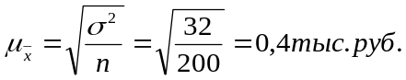
Предельная ошибка выборочной средней с вероятностью 0,954 составит:
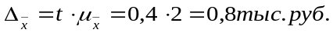
Следовательно, средний размер вклада на валютных счетах в банке находятся в пределах 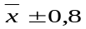 тыс. руб.:

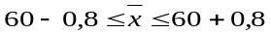,
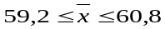.

С вероятностью 0,954 можно утверждать, что средний размер вклада на валютных счетах в банке составляет от 59200 до 60800 рублей.
Определим долю вкладов до востребования в выборочной совокупности:
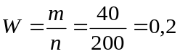.
Средняя ошибка выборочной доли равна:
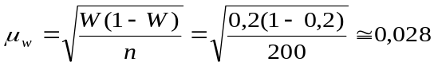.
Предельная ошибка доли с вероятностью 0,954 составит:
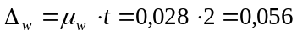 или 5,6%.
Таким образом, доля счетов до востребования в генеральной совокупности находится в пределах:

W±5,6%;
20% - 5,6% ≤ Р ≤ 20% + 5,6%;
14,4% ≤ Р ≤ 25,6% .

С вероятностью 0,954 можно утвердить, что доля счетов до востребования в общем числе валютных счетов в банке составляет от 14,4% до 25,6%.
В конкретных исследованиях важно установить оптимальное соотношение между мерой надежности полученных результатов и величиной допустимой ошибки выборки. В этой связи при организации выборочного наблюдения возникает задача определения объема выборки, необходимого для получения требуемой точности результатов с заданной вероятностью.
Расчет необходимого объема выборки строится на основе формул предельной ошибки выборки в соответствии с видом и способом отбора.
Таблица 2
Формулы расчета численности выборки при собственно-случайном способе отбора

Способ отбора | Для средней | Для доли
Повторный | 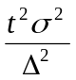 | 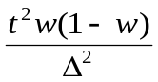
Бесповторный | 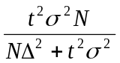 | 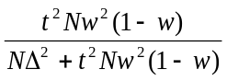

Продолжим пример, в котором представлены результаты выборочного обследования лицевых счетов вкладчиков банка.
Требуется установить, сколько необходимо обследовать счетов, чтобы с вероятностью 0,977 ошибка при определении среднего размера вклада не превысила 1,5 тыс. рублей. Выразим из формулы предельной ошибки выборки для повторного отбора показатель численности выборки:
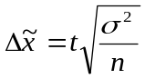; 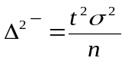; отсюда. 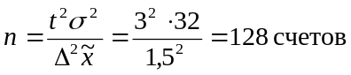
При использовании выборочного наблюдения характеристика его результатов возможна на основе сопоставления полученных пределов ошибок выборочных показателей с величиной допустимой погрешности.
В этой связи возникает задача определения вероятности того, что ошибка выборки не превысит допустимой погрешности.
Решение задачи сводится к определению на основе формулы предельной ошибки выборки величины "t".
Продолжая пример выборочного обследования лицевых счетов клиентов банка, определим вероятность, с которой можно утверждать, что ошибка при определении среднего размера вклада не превысит 785 рублей.
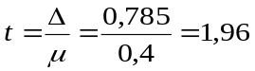;
соответствующая доверительная вероятность 0,95.

Задания

Задача 1
Имеются данные о числе предприятий и организаций отдельных регионов по отраслям экономики за отчетный год.
Число предприятий, тыс. единиц
Отрасли
1 | 2 | 3 | 4 | 5 | 6 | 7 | 8 | 9
1 | 1,2 | 1,5 | 2 | 2,2 | 2,2 | 3 | 2,8 | 2,5
1 | 1,2 | 1,5 | 2 | 2,2 | 2,2 | 3 | 2,8 | 2,5
3 | 3,6 | 4,5 | 6 | 6,6 | 6,6 | 9 | 8,4 | 7,5
2,5 | 3 | 3,8 | 5 | 5,5 | 5,5 | 7,5 | 7 | 6,2
2,7 | 3,2 | 6,6 | 5,4 | 5,9 | 5,9 | 8,1 | 7,6 | 6,7
1 | 1,2 | 9,8 | 2 | 2,2 | 2,2 | 3 | 2,8 | 2,5
2,5 | 3 | 6,8 | 5 | 5,5 | 5,5 | 7,5 | 7 | 6,2
4,4 | 5,3 | 9,8 | 8,8 | 9,7 | 9,7 | 13,2 | 12,3 | 11
6,5 | 7,8 | 7,5 | 13 | 14,3 | 14,3 | 195 | 18,2 | 16,2
4,5 | 5,4 | 9 | 9 | 9,9 | 9,9 | 13,5 | 12,6 | 11,2
6,5 | 7,8 | 8,2 | 13 | 14,3 | 14,3 | 19,5 | 18,2 | 16,2
5 | 6 | 7,5 | 10 | 11 | 11 | 15 | 14 | 12,5
6 | 7,2 | 7,9 | 12 | 13,2 | 13,2 | 18 | 16,8 | 15
5,5 | 6,6 | 10,3 | 11 | 12,1 | 12,1 | 16,5 | 15,4 | 13,8
5 | 6 | 13,8 | 10 | 11, | 11 | 15 | 14 | 12,5
5,3 | 6,4 | 13,5 | 10,6 | 11,7 | 11,7 | 15,9 | 14 | 13,3
6,9 | 8,3 | 13,5 | 13,8 | 15,2 | 15,2 | 20,7 | 14,8 | 17,3
9,2 | 11,1 | 11,2 | 18,4 | 20,24 | 20,2 | 27,6 | 19,3 | 23
9,9 | 10,8 | 10,5 | 18,8 | 19,8 | 19,8 | 27 | 25,8 | 22,5
9,9 | 9 | 12 | 18,8 | 19,8 | 19,8 | 27 | 25,2 | 22,5
7,5 | 8,4 | 16,5 | 15 | 16,5 | 16,5 | 22,5 | 25,2 | 18,6
7 | 9,6 | 18 | 14 | 15,4 | 15,4 | 21 | 21 | 17,5
8 | 13,2 | 15,8 | 16 | 17,6 | 17,6 | 24 | 19,6 | 20
11 | 14,4 | 15,2 | 22 | 24,2 | 24,2 | 33 | 22,6 | 27,5
12 | 12,6 | 24 | 24 | 26,4 | 26,4 | 36 | 29,4 | 30
10,5 | 12,1 | 19,8 | 21 | 23,1 | 23,1 | 31,5 | 28,3 | 26,2
10,1 | 19,2 | 21 | 20,2 | 22,2 | 22,2 | 30,3 | 44,8 | 25,3
 | 15,8 | 21,5 | 32 | 35,2 | 35,2 | 48 | 36,9 | 40
16 | 16,8 | 21,5 | 26,4 | 29,1 | 29,0 | 39,6 | 39,2 | 33
13,2 | 16,8 | 21, | 28 | 30,8 | 30,8 | 42 | 39,8 | 35,5
14

Используя данные о числе предприятий отдельных отраслей экономики, и полагая, что информация получена при помощи случайного 50%-го бесповторного отбора, определить:
- Пределы, за которые с доверительной вероятностью 0,954 не выйдет среднее значение числи предприятий, рассчитанное по генеральной совокупности.
- Как нужно изменить объем выборки, чтобы снизить предельную ошибку средней величины предприятий на 30%.
- Пределы, за которые в генеральной совокупности не выйдет значение доли регионов, у которых индивидуальные значения признака превышают моду/уровень доверительной вероятности 0,997.
- Как измениться объем выборки, если снизить предельную ошибку доли регионов на 20%.

Задача 2
В результате обследования размера каждого пятого вклада от населения в
Сбербанке на конец года были получены следующие данные.
Размер вклада, руб. | Число вкладов
до 10000 | 60
10000 – 15000 | 90
15000 – 20000 | 160
20000 - 25000 | 50
25000 и выше | 40

Определить: С вероятностью 0,954 пределы, в которых находится средний размер вклада и доли вкладов до 15000 рублей.

